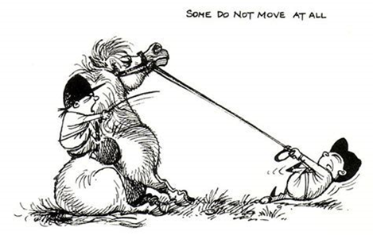

Tagesausritt durch Elm und Asse

Idyllischer Tagesausflug zu Pferd. Wir erkunden für ein paar Stunden die Asse bzw. den Elm. Unterwegs gibt es eine längere Pause mit einem leckeren Picknick. Geritten wird ungefähr 4 Stunden. Ihr solltet alle drei Grundgangarten reiten können und etwas Sitzpolster besitzen ;-). Am besten sprecht ihr vor Anmeldung mit Bettina oder Jani. Die Anzahl der Reiter ist begrenzt.

Termin: 05.09 (Asse) und/ oder 24.10 (Elm), Treffen 10.00 Uhr zum Putzen
Ort: Reitplatz Zuckerfabrik Dettum
Kosten: 55 € pro Termin

Anmeldung bei Jani oder Bettina: 0162/9403376 oder unter reitgemeinschaftelm@gmail.com
Bankverbindung IBAN DE 16 2505 0000 0005 0226 60 Nord LB Helmstedt
Reitgemeinschaft Elm

